PROYECTO INTEGRADO – 2.º DAM

Gestor de películas y series personalizado

Alumno: Jose Ángel Soriano Erenas
Tutor: Carlos Barroso Moriana
Ciclo: Desarrollo de Aplicaciones Multiplataforma (2.º DAM)
Curso: 2025 – 2026

Índice
1. Especificación del proyecto 3
2. Elementos no vistos en clase 4
2.1. PHP 8.2 4
2.2. CodeIgniter 4 4
3. Información sobre el proyecto 5
3.1. Arquitectura general 7
3.2. Diseño de la base de datos 8
3.3. Capturas de pantalla 13
4. Parte práctica 17
4.1. Herramientas utilizadas 17
4.2. Instalación del entorno de desarrollo 18
4.3. Despliegue en producción (Railway) 19
5. Bibliografía 20

1. Especificación del proyecto
El proyecto consiste en el desarrollo de una aplicación móvil completa para la gestión personalizada de películas y series. El usuario puede buscar contenido a través de la API de TMDB (The Movie Database), organizarlo en listas propias, registrar puntuaciones y reseñas, y hacer seguimiento de los episodios de cada serie.
Especificaciones técnicas
Componente | Tecnología utilizada | Especificación original
Frontend | Flutter (Android) | Aplicación móvil con Flutter
Backend | PHP 8.2 + CodeIgniter 4 | PHP + Laravel
Base de datos | PostgreSQL 16 | PostgreSQL
API externa | TMDB API v3 | Uso de APIs externas
Despliegue | Railway (PaaS) | —
Entorno de desarrollo | Docker + Docker Compose | —

Nota sobre el framework backend: la especificación original indicaba el uso de Laravel. Se decidió utilizar CodeIgniter 4 por ser un framework PHP de la misma familia (mismo ecosistema, mismo gestor de dependencias Composer, misma arquitectura Modelo-Vista-Controlador), más ligero y que ofrece mayor control sobre la estructura de la API REST. Las funcionalidades implementadas son equivalentes a las que se habrían desarrollado con Laravel.
Funcionalidades implementadas
- Registro e inicio de sesión con autenticación JWT (access + refresh token).
- Búsqueda de películas, series y personas a través de la API de TMDB.
- Sistema de listas personalizadas con dos listas creadas automáticamente al registrarse.
- Puntuaciones (0–10) y reseñas personales por título.
- Seguimiento de episodios por temporada con indicador de progreso.
- Historial de visionado agrupado por mes.
- Caché de resultados TMDB en base de datos para minimizar peticiones externas.
- Rol de administrador: gestión de usuarios y notificación de solicitudes de baja.
- Solicitud de eliminación de cuenta por parte del usuario.
- Despliegue en producción accesible públicamente desde cualquier dispositivo.

2. Elementos no vistos en clase
2.1. PHP 8.2
PHP (Hypertext Preprocessor) es un lenguaje de programación de propósito general orientado principalmente al desarrollo web del lado del servidor. Es de código abierto, interpretado y se ejecuta en el servidor, devolviendo el resultado al cliente (en este caso en formato JSON, al tratarse de una API REST).
La versión 8.2, utilizada en este proyecto, incorpora mejoras de rendimiento importantes respecto a versiones anteriores, como el compilador JIT (Just-In-Time), propiedades de solo lectura (readonly), enumeraciones nativas y tipos de unión e intersección. También introduce mejoras en el manejo de errores y en la seguridad por defecto.
Aspectos de PHP 8.2 utilizados en este proyecto:
- Tipado estricto: declaración de tipos en parámetros y valores de retorno de funciones.
- Atributos y clases anónimas para la integración con el framework CodeIgniter 4.
- Extensiones pdo_pgsql y pgsql para la comunicación con la base de datos PostgreSQL.
- Extensión JSON para la codificación y decodificación de datos entre la API y los clientes.
- Funciones de hash (password_hash, password_verify) para el almacenamiento seguro de contraseñas.
2.2. CodeIgniter 4
CodeIgniter 4 es un framework PHP ligero de código abierto orientado al desarrollo de aplicaciones web y APIs REST. Sigue el patrón MVC (Modelo-Vista-Controlador) y ofrece herramientas integradas para enrutamiento, migraciones de base de datos, filtros de petición y cliente HTTP.
Elementos de CodeIgniter 4 utilizados en el proyecto:
- Sistema de rutas para definir los endpoints de la API REST.
- Migraciones para gestionar el esquema de la base de datos de forma versionada (15 migraciones).
- Filtros (JWTAuthFilter, AdminFilter, CorsFilter) para autenticación y control de acceso.
- CURLRequest para consumir la API de TMDB desde el servidor.
- Query Builder y modelos para las operaciones con PostgreSQL.

3. Información sobre el proyecto
3.1. Arquitectura general
La aplicación sigue una arquitectura cliente-servidor en tres capas:
- Capa de presentación (Flutter): la app móvil se comunica con el backend mediante peticiones HTTP/JSON. Gestiona el estado con Provider y almacena el token JWT localmente con SharedPreferences.
- Capa de negocio y API (CodeIgniter 4): API REST que expone endpoints para autenticación, búsqueda, gestión de listas, historial y administración. Los filtros JWT validan cada petición. El servicio TMDBService actúa como intermediario con la API externa, aplicando caché.
- Capa de datos (PostgreSQL): almacena los datos propios de los usuarios (listas, valoraciones, historial, tokens) y la caché de resultados de TMDB.
La API de TMDB es consultada por el backend (nunca directamente desde el móvil), lo que permite centralizar la caché y proteger la API key.
3.2. Diseño de la base de datos
Entidades y relaciones
La base de datos consta de 8 tablas distribuidas en dos grupos:
- Datos de usuario: users, user_lists, list_items, refresh_tokens, user_episode_views, user_watch_history.
- Caché de contenido externo: media_items, tmdb_cache.
Relaciones principales:
- Un usuario (users) puede tener múltiples listas (user_lists). 1:N
- Una lista (user_lists) puede contener múltiples ítems (list_items). 1:N
- Cada ítem de lista (list_items) referencia un contenido multimedia (media_items). N:1
- Un usuario puede tener múltiples tokens de refresco activos (refresh_tokens). 1:N
- Un usuario puede haber visto múltiples episodios (user_episode_views). 1:N
- Un usuario tiene un historial de visionado (user_watch_history). 1:N

Esquema conceptual modificado y paso a tablas
Tabla: users
Almacena los datos de los usuarios registrados.
Campo | Tipo | Restricciones | Descripción
id | BIGINT | PK, AUTO | Identificador único
email | VARCHAR(255) | UNIQUE, NOT NULL | Correo electrónico
password | VARCHAR(255) | NOT NULL | Hash bcrypt de la contraseña
name | VARCHAR(150) | NOT NULL | Nombre del usuario
avatar_url | VARCHAR(500) | NULL | URL de avatar (opcional)
role | VARCHAR(20) | DEFAULT 'user' | Rol: 'user' o 'admin'
deletion_requested_at | TIMESTAMP | NULL | Fecha de solicitud de baja
created_at | TIMESTAMPTZ | NULL | Fecha de registro
updated_at | TIMESTAMPTZ | NULL | Última modificación

Tabla: media_items
Caché local de películas y series obtenidas de TMDB.
Campo | Tipo | Restricciones | Descripción
id | BIGINT | PK, AUTO | Identificador único
tmdb_id | INT | NOT NULL | ID del título en TMDB
media_type | VARCHAR(10) | CHECK ('movie','tv') | Tipo: 'movie' o 'tv'
title | VARCHAR(500) | NOT NULL | Título
overview | TEXT | NULL | Sinopsis
poster_path | VARCHAR(255) | NULL | Ruta del póster en TMDB
backdrop_path | VARCHAR(255) | NULL | Ruta del backdrop
release_date | DATE | NULL | Fecha de estreno
vote_average | DECIMAL(4,2) | DEFAULT 0 | Valoración media TMDB
genres | JSONB | DEFAULT '[]' | Array de géneros
raw_data | JSONB | DEFAULT '{}' | Respuesta completa de TMDB
cached_at | TIMESTAMPTZ | NULL | Fecha de última actualización
— | UNIQUE | (tmdb_id, media_type) | Sin duplicados por tipo

Tabla: user_lists
Listas personalizadas de cada usuario. Al registrarse se crean dos listas por defecto.
Campo | Tipo | Restricciones | Descripción
id | BIGINT | PK, AUTO | Identificador único
user_id | BIGINT | FK → users.id CASCADE | Usuario propietario
name | VARCHAR(150) | NOT NULL | Nombre de la lista
description | TEXT | NULL | Descripción opcional
is_public | BOOLEAN | DEFAULT FALSE | Visibilidad pública
is_default | BOOLEAN | DEFAULT FALSE | Lista creada automáticamente
media_type | VARCHAR(10) | NULL | Restricción de tipo ('movie','tv') o NULL
created_at / updated_at | TIMESTAMPTZ | NULL | Marcas temporales

Tabla: list_items
Relación entre una lista y un contenido multimedia, con datos propios del usuario.
Campo | Tipo | Restricciones | Descripción
id | BIGINT | PK, AUTO | Identificador único
list_id | BIGINT | FK → user_lists.id CASCADE | Lista a la que pertenece
media_item_id | BIGINT | FK → media_items.id CASCADE | Contenido referenciado
user_note | TEXT | NULL | Reseña personal
user_rating | DECIMAL(3,1) | CHECK 0–10, NULL | Valoración del usuario
watched | BOOLEAN | DEFAULT FALSE | ¿Marcado como visto?
added_at | TIMESTAMPTZ | NULL | Fecha de adición
— | UNIQUE | (list_id, media_item_id) | Sin duplicados en la misma lista

Tabla: tmdb_cache
Almacena respuestas completas de la API de TMDB con tiempo de expiración (TTL).
Campo | Tipo | Restricciones | Descripción
id | BIGINT | PK, AUTO | Identificador único
cache_key | VARCHAR(255) | UNIQUE, NOT NULL | Clave de caché única por petición
endpoint | VARCHAR(500) | NOT NULL | Endpoint de TMDB consultado
response | JSONB | NOT NULL | Respuesta completa de TMDB
expires_at | TIMESTAMPTZ | NOT NULL | Fecha de expiración de la caché
created_at | TIMESTAMPTZ | NULL | Fecha de creación

Tabla: refresh_tokens
Tokens de larga duración para renovar la sesión sin necesidad de hacer login de nuevo.
Campo | Tipo | Restricciones | Descripción
id | BIGINT | PK, AUTO | Identificador único
user_id | BIGINT | FK → users.id CASCADE | Usuario propietario
token_hash | VARCHAR(255) | NOT NULL | Hash SHA-256 del token
expires_at | TIMESTAMPTZ | NOT NULL | Fecha de expiración
revoked | BOOLEAN | DEFAULT FALSE | ¿Token revocado?
created_at | TIMESTAMPTZ | NULL | Fecha de creación

Tabla: user_episode_views
Registro de episodios vistos por cada usuario, con unicidad por episodio.
Campo | Tipo | Restricciones | Descripción
id | SERIAL | PK, AUTO | Identificador único
user_id | INTEGER | FK → users.id CASCADE | Usuario
tmdb_series_id | INTEGER | NOT NULL | ID de la serie en TMDB
season_number | SMALLINT | NOT NULL | Número de temporada
episode_number | SMALLINT | NOT NULL | Número de episodio
watched_at | TIMESTAMP | DEFAULT NOW() | Fecha de marcado
— | UNIQUE | (user_id, tmdb_series_id, season_number, episode_number)

Tabla: user_watch_history
Historial cronológico de títulos marcados como vistos, agrupable por mes en la app.
Campo | Tipo | Restricciones | Descripción
id | BIGINT | PK, AUTO | Identificador único
user_id | BIGINT | FK → users.id CASCADE | Usuario
tmdb_id | INTEGER | NOT NULL | ID del título en TMDB
media_type | VARCHAR(10) | NOT NULL | Tipo: 'movie' o 'tv'
title | VARCHAR(500) | NOT NULL | Título (desnormalizado)
poster_path | VARCHAR(500) | NULL | Ruta del póster
watched_on | DATE | NOT NULL | Fecha de visionado
created_at | TIMESTAMPTZ | NULL | Fecha de registro

3.3. Capturas de pantalla de la aplicación
A continuación se muestran las pantallas principales de la aplicación GestorPelis.
Inicio de sesión y registro
Al abrir la app el usuario ve la pantalla de inicio de sesión. Si no tiene cuenta, puede navegar a la pantalla de registro introduciendo nombre, correo y contraseña.
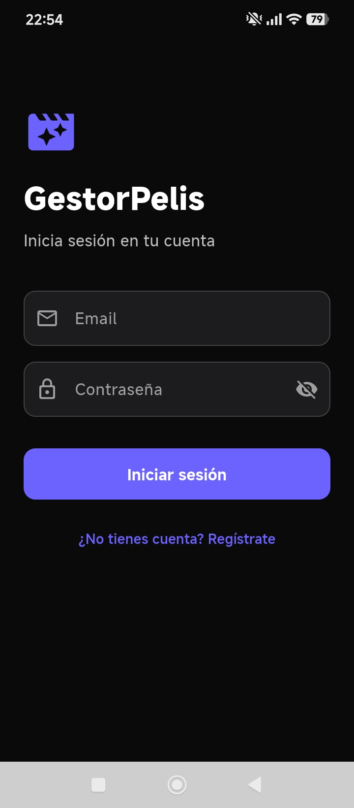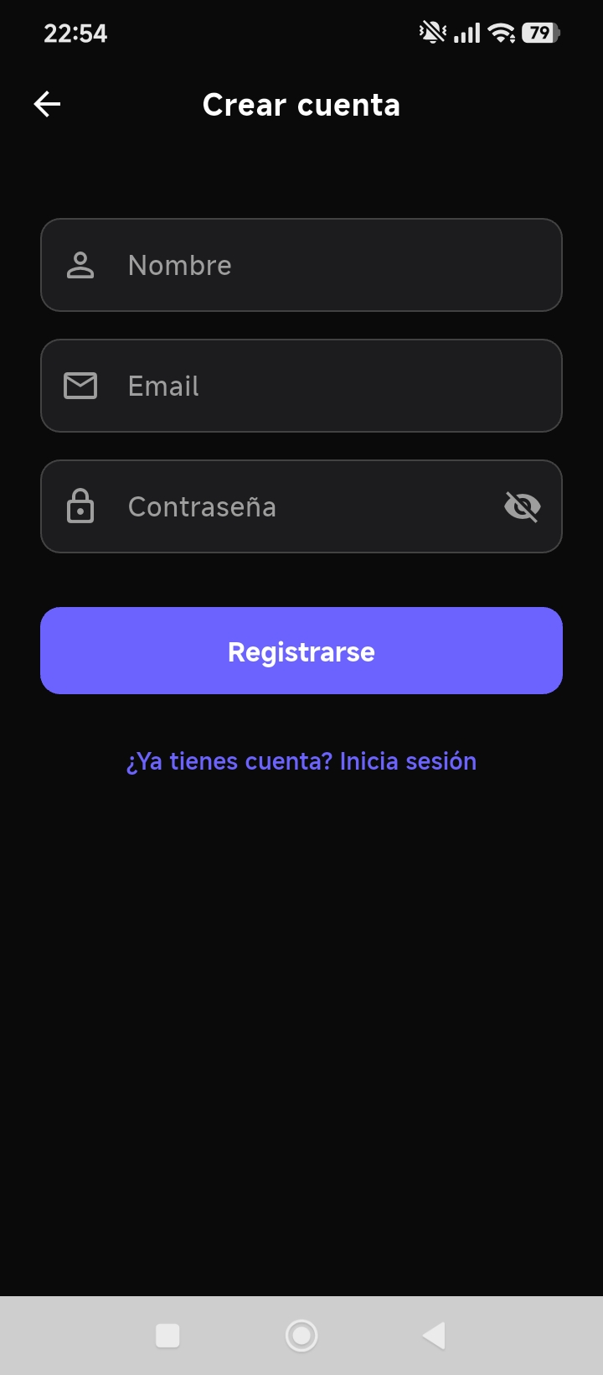
Pantalla de inicio de sesión (izq.) y registro (dcha.)

Pantalla principal
Tras iniciar sesión el usuario accede al inicio, que muestra un carrusel de contenido popular y, a continuación, el contenido de sus listas (biblioteca personal).
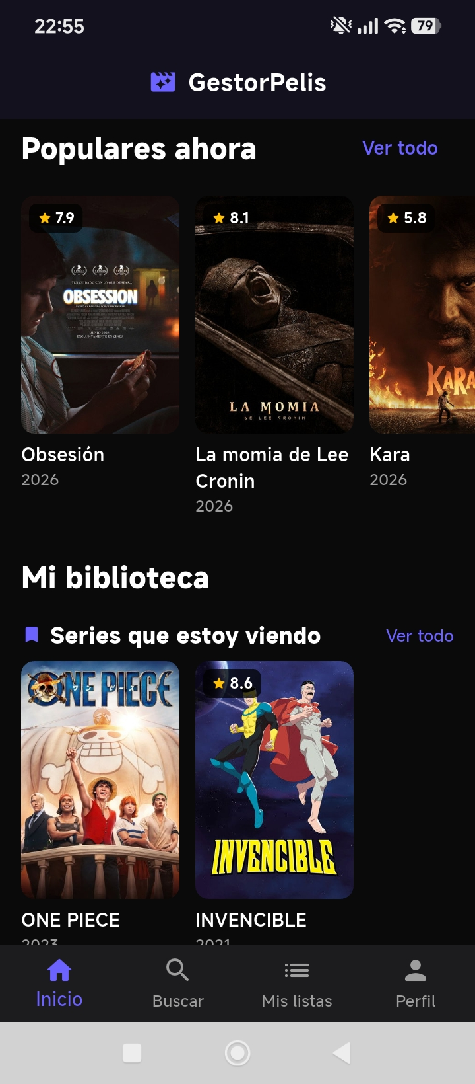
Pantalla principal con carruseles de contenido

Búsqueda
La pestaña Buscar permite localizar películas, series o personas por título. Los resultados se obtienen de la API de TMDB y se pueden filtrar por tipo.
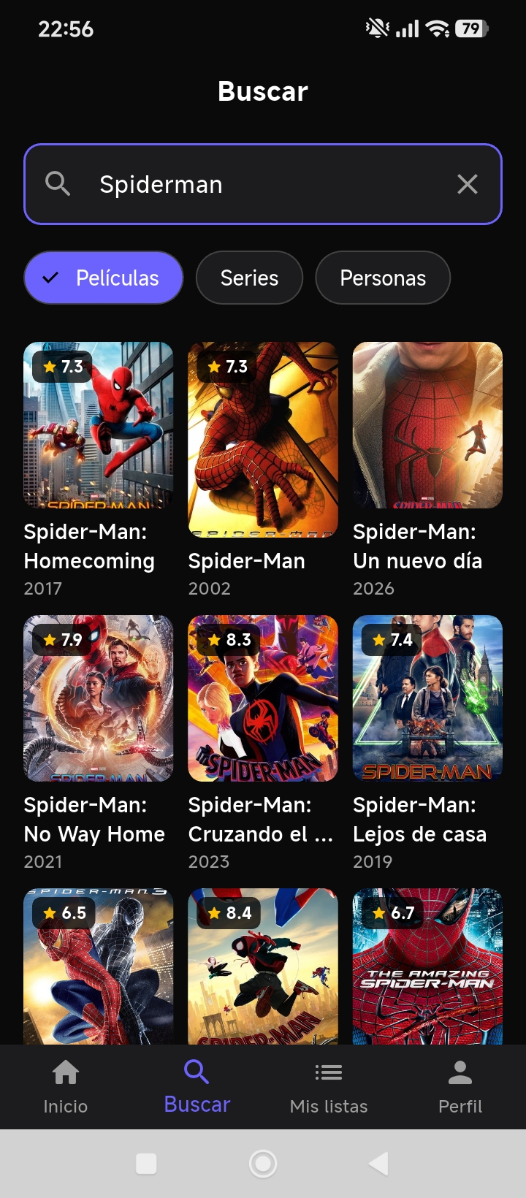
Búsqueda de películas por título

Detalle de película y serie
La pantalla de detalle muestra la sinopsis, géneros, reparto y la opción de añadir a una lista. Para las series se incluyen las temporadas con la lista de episodios y un toggle para marcar cada uno como visto.
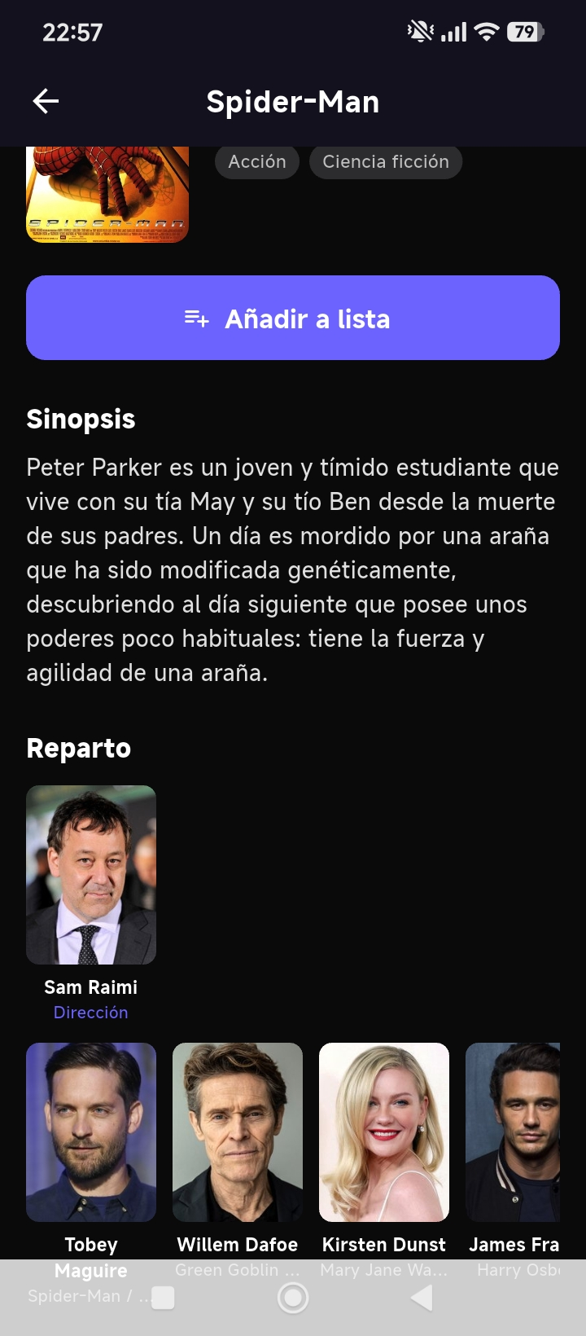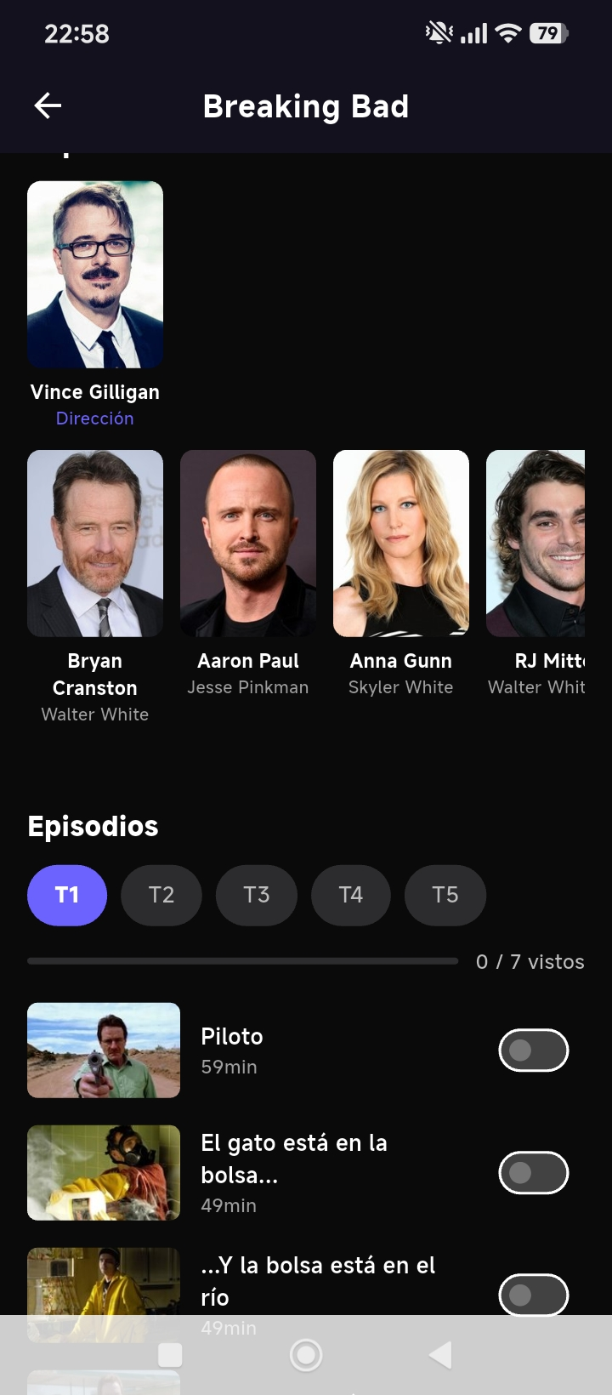
Detalle de película (izq.) y serie con episodios (dcha.)

Listas de usuario
La sección Mis listas muestra todas las listas del usuario. Las dos listas por defecto (Pendientes por ver y Series que estoy viendo) aparecen siempre en primer lugar. Al entrar en una lista se ven sus títulos con la opción de deslizar para eliminar.
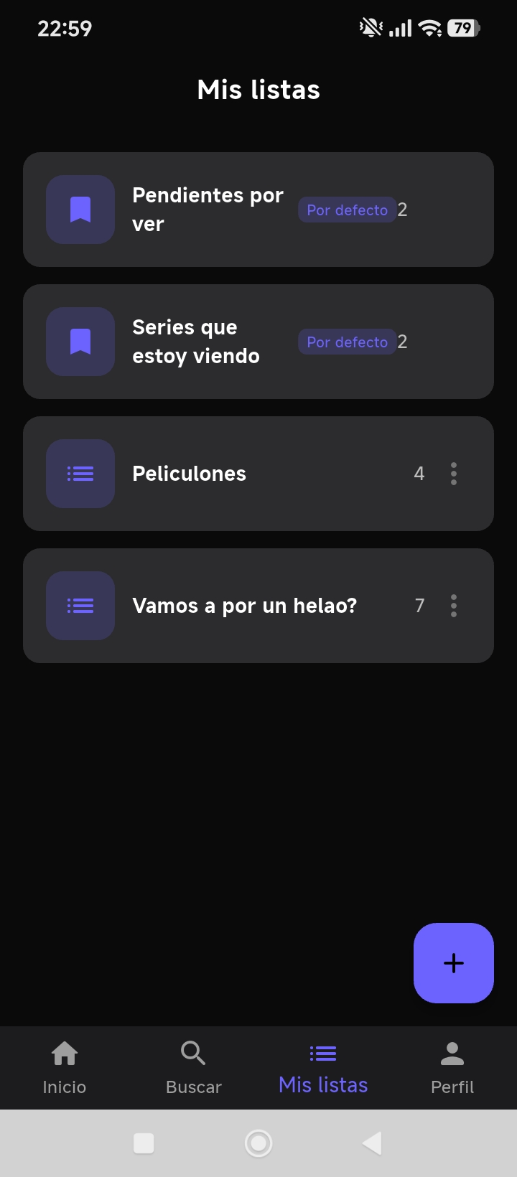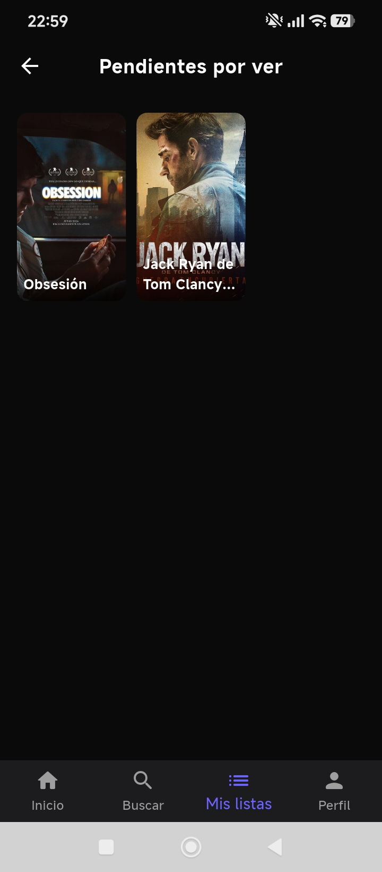
Listado de listas (izq.) y contenido de una lista (dcha.)

Perfil e historial de visionado
El perfil muestra los datos del usuario con opciones de edición y cambio de contraseña. El historial de visionado lista todos los títulos marcados como vistos, agrupados por mes.
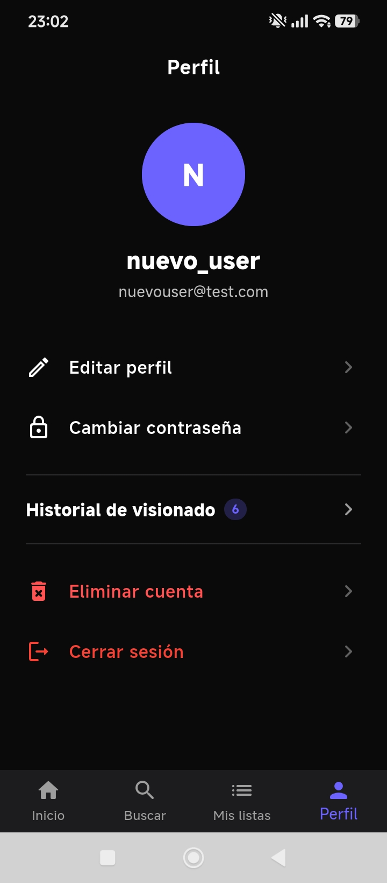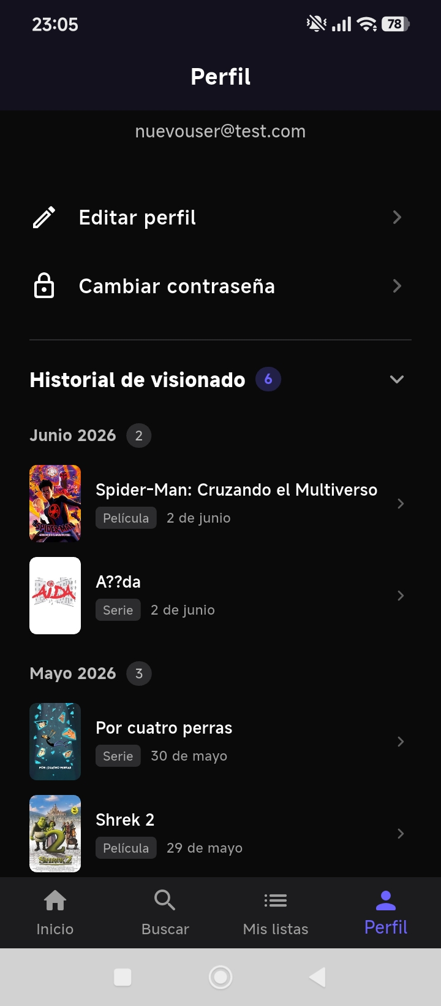
Perfil de usuario (izq.) e historial de visionado desplegado (dcha.)

4. Parte práctica
4.1. Herramientas utilizadas
Software
Herramienta | Versión | Uso en el proyecto
PHP | 8.2 | Lenguaje del backend
CodeIgniter 4 | 4.5 | Framework del backend (API REST)
PostgreSQL | 16 | Base de datos relacional
Docker Desktop | 24.x | Contenedorización del entorno de desarrollo
Flutter / Dart | 3.x | Desarrollo de la app móvil Android
Android SDK | API 26+ | Compilación de la app Android
Composer | 2.x | Gestor de dependencias PHP
Git | 2.x | Control de versiones
Visual Studio Code | Reciente | Editor de código
Railway | — | Plataforma de despliegue en producción
TMDB API | v3 | API externa de películas y series

Hardware
Componente | Descripción
PC de desarrollo | Windows 11 Pro, procesador x64, 32 GB RAM
Dispositivo de pruebas | Xiaomi Redmi 14C — Android 16 (pruebas de la app)

4.2. Instalación del entorno de desarrollo
Requisitos previos
- Docker Desktop instalado y en ejecución.
- Git instalado.
- Flutter SDK instalado (para desarrollo de la app).
Backend (API REST)
Pasos para levantar el backend en local:
1. Clonar el repositorio: git clone https://github.com/josesorianoe/tfg_gestorpelis.git
2. Acceder a la carpeta del proyecto: cd tfg_gestorpelis
3. Copiar el archivo de entorno: cp .env.example .env
4. Editar .env y configurar: TMDB_API_KEY (obtenida en themoviedb.org) y JWT_SECRET (cadena aleatoria larga).
5. Levantar los contenedores Docker: docker compose up -d
6. Instalar dependencias PHP: docker compose exec app composer install
7. Ejecutar las migraciones: docker compose exec app php spark migrate
8. (Opcional) Cargar datos de prueba: docker compose exec app php spark db:seed DatabaseSeeder
La API quedará disponible en http://localhost:8080
Cómo obtener la API key de TMDB
1. Crear una cuenta gratuita en https://www.themoviedb.org
2. Ir a Ajustes de la cuenta → API.
3. Solicitar una API key de tipo Developer.
4. Copiar la clave (v3 auth) y pegarla en TMDB_API_KEY del archivo .env.
Aplicación Flutter
1. Acceder a la carpeta de la app: cd mobile
2. Instalar dependencias: flutter pub get
3. Conectar un dispositivo Android con depuración USB activada.
4. Ejecutar en modo desarrollo: flutter run
5. Para compilar el APK de producción: flutter build apk --release
4.3. Despliegue en producción (Railway)
El backend está desplegado en Railway, una plataforma PaaS que permite desplegar aplicaciones directamente desde GitHub usando Docker.
Proceso de despliegue
1. Crear una cuenta en railway.app y crear un nuevo proyecto.
2. Conectar el repositorio de GitHub (josesorianoe/tfg_gestorpelis).
3. Añadir el plugin de PostgreSQL al proyecto.
4. Configurar las variables de entorno: DB_HOST, DB_USER, DB_PASSWORD, DB_NAME, JWT_SECRET, TMDB_API_KEY, APP_BASE_URL.
5. Railway detecta automáticamente el archivo Dockerfile.prod y construye la imagen.
6. Al completarse el build, el backend queda accesible en la URL pública asignada.
7. Las migraciones se ejecutan automáticamente en cada despliegue mediante el script start.sh.
URL del backend en producción: https://tfggestorpelis-production.up.railway.app
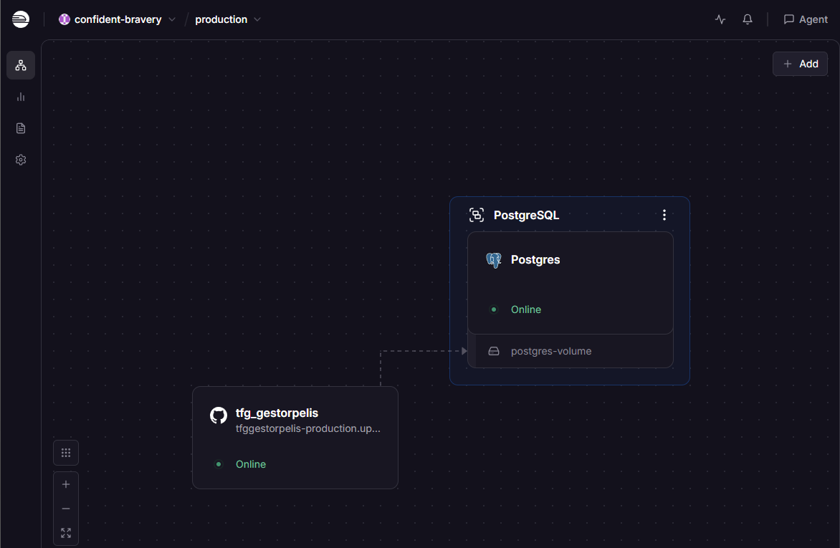
Panel de Railway: servicio backend y PostgreSQL en estado Online

5. Bibliografía
[1] PHP 8 y MYSQL: El Curso Completo, Práctico y Desde Cero ! https://www.udemy.com/share/101XoI3@cuOrsMyFXLy0-OoC1P_oLOUdaAzpyxyLeh5L2z1kJW-axK-vaqrSq8qEAYWSm5sTMw==/
[2] [Curso] Codeigniter 4 de 0 a 100. https://www.youtube.com/watch?v=iN4QirLvEHs&list=PLCTD_CpMeEKTFN5TDeOP-wP_hU0_9VoWg
[3] Documentación oficial de CodeIgniter 4. https://codeigniter.com/user_guide/
[4] Documentación oficial de Flutter. https://docs.flutter.dev/
[5] Documentación de la API de TMDB. https://developer.themoviedb.org/docs
[6] Documentación oficial de Docker. https://docs.docker.com/
[7] Documentación de Railway. https://docs.railway.app/
[8] Curso de Base de Datos PostgreSQL. https://www.youtube.com/watch?v=gEJcMrk3E-Q&list=PLgqdACsQ8US2DCzQVrdZDZCTtTFHMY0as
[9] Documentación de PostgreSQL 16. https://www.postgresql.org/docs/16/
[10] Paquete Provider para Flutter. https://pub.dev/packages/provider
[11] Paquete go_router para Flutter. https://pub.dev/packages/go_router
[12] Claude.

